Сообщение о возможном установлении
публичного сервитута

Администрация Волгограда, в лице департамента муниципального имущества администрации Волгограда, в соответствии со статьей 39.42 Земельного кодекса Российской Федерации уведомляет о поступлении ходатайства АО «ВМЭС»
об установлении публичного сервитута в отношении части земельного участка
с кадастровым номером 34:34:060035:2596, местоположение: обл. Волгоградская, г. Волгоград, ул. им. Грибанова 2,2а,2б,4,4а,4б,6,6а,7,7а,7б,8; ул. им. Солнечникова 1,3,5,7, согласно прилагаемой схеме:
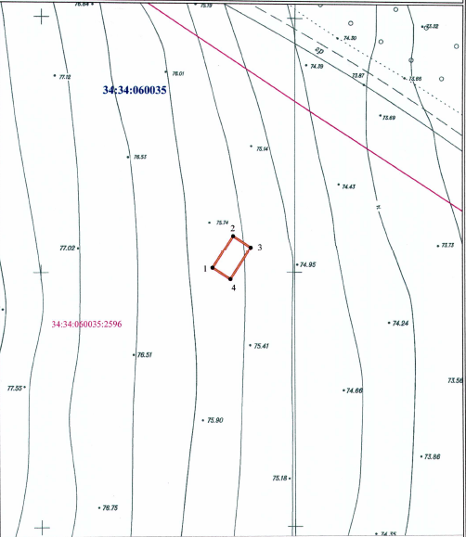

Общая площадь зоны установления публичного сервитута – 31 кв.м.
Сервитут устанавливается в целях, предусмотренных пунктом 1 статьи 39.37 Земельного кодекса Российской Федерации: размещение объектов электросетевого хозяйства, их неотъемлемых технологических частей (размещение существующего объекта электросетевого хозяйства «КТП-4526»).
Заинтересованные лица могут ознакомиться с поступившим ходатайством
об установлении публичного сервитута и прилагаемым к нему описанием местоположения границ публичного сервитута, подать заявления об учете прав на земельные участки в срок по 27 марта 2022 г. включительно в департаменте муниципального имущества администрации Волгограда по адресу: ул. Гагарина, 12, кабинет № 9 (пн-пт 8:30–17:30, перерыв 12:30-13:30).
Сообщение о поступившем ходатайстве об установлении публичного сервитута размещено на официальном сайте администрации Волгограда http://www.volgadmin.ru в разделе «органы власти» → «администрация» → «структурные подразделения» → «департамент муниципального имущества администрации Волгограда» → «объявления».

